**De kleren**

1. **Schrijf de kleren bij de foto’s**

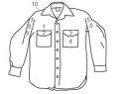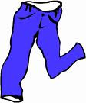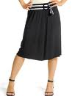

……………………….. …………………………. ………………………..

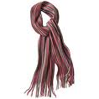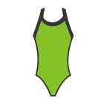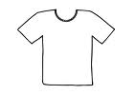

……………………… ………………………….. ……………………………

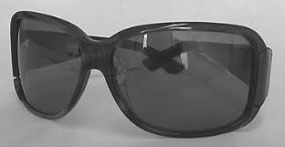

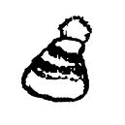

………………………….. …………………………… ……………………………

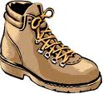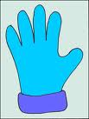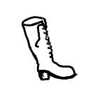

………………………. ………………………… …………………………….



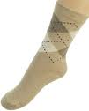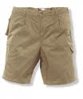

………………………… ………………………… ……………………………..

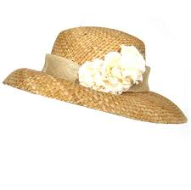

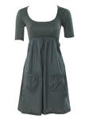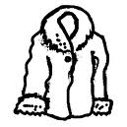

………………………… …………………………. ……………………………..

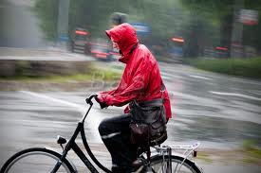

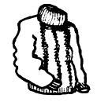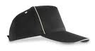

…………………………. …………………………… …………………………….

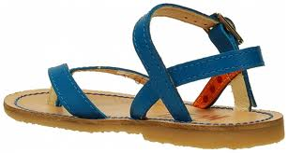

………………………………

1.  **Wat draag jij als het warm is?**

**Wat draag jij als het koud is?**

Schrijf de kleren uit oefening 1 in de juiste kolom.

|  |  |
| --- | --- |
| **WARM** | **KOUD** |
|  |  |
|  |  |
|  |  |
|  |  |
|  |  |
|  |  |
|  |  |
|  |  |
|  |  |
|  |  |
|  |  |

1. **Hoe is het weer?**

**Welke kleren dragen de mensen?**

Schrijf naast elke tekening: 1. Hoe is het weer?

2. Welke kleren dragen de mensen?

3. Wat doen de mensen?

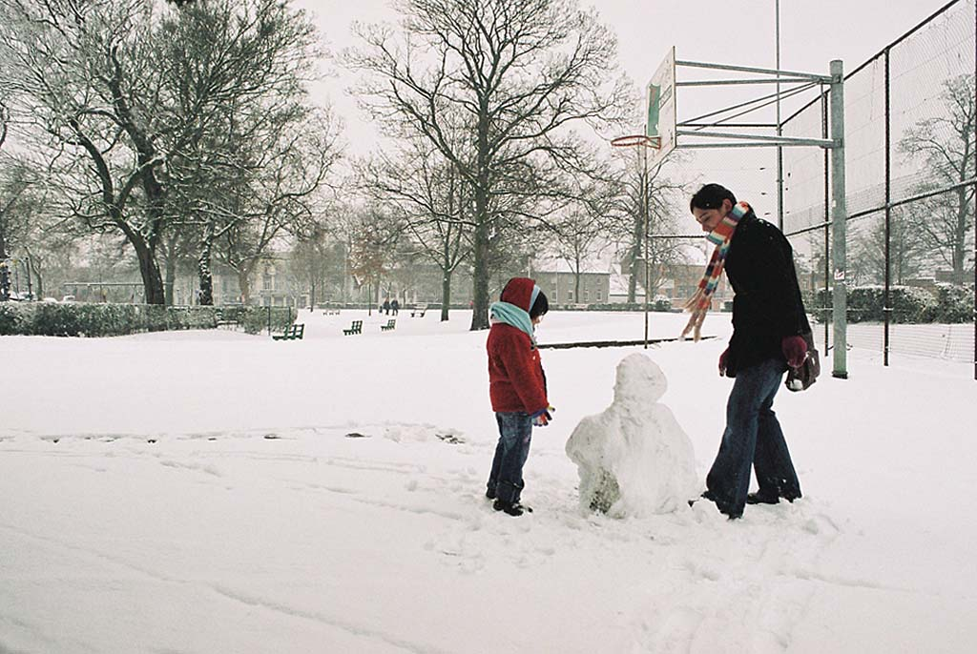

1. ………………………………………………………………………………………………………………………………………………

2. …………………………………………………………………………………………………………………………………………………………………………………………………………………………………………………………………………………………………..

3. ………………………………………………………………………………………………………………………………………………

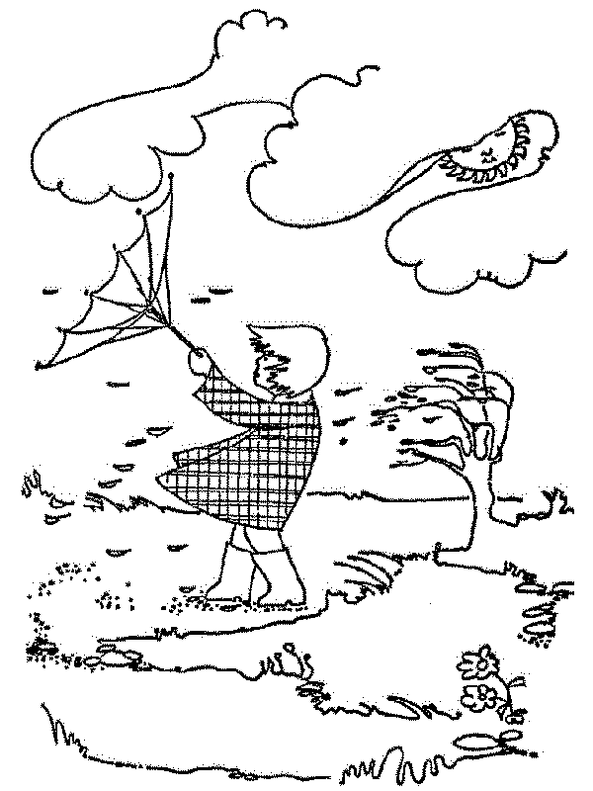

1.………………………………………………………………………………………………………………………………………

2. ……………………………………………………………………………………………………………………………………………………………………………………………………………………………………………………………………………

3. ……………………………………………………………………………………………………………………………………

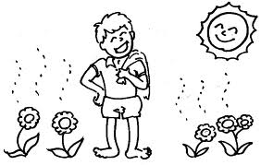

1. ………………………………………………………………………………………………………………………………………………

2. …………………………………………………………………………………………………………………………………………………………………………………………………………………………………………………………………………………………………..

3. ………………………………………………………………………………………………………………………………………………

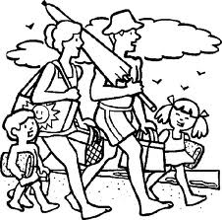

1. ………………………………………………………………………………………………………………………………………………

2. …………………………………………………………………………………………………………………………………………………………………………………………………………………………………………………………………………………………………..

3. ………………………………………………………………………………………………………………………………………………

1.  **Wat hoort er niet in de rij?**

**1. Pet – Hoed – Schoen – Muts**

Waarom? ______________________________________________

**2. Handschoen – Muts – Sjaal – Short**

Waarom? ______________________________________________

**3. Zwempak – Paraplu – Regenpak – Laars**

Waarom? _______________________________________________

**4. Laars – Sandaal – Schoen – Hemd - Sok**

Waarom? ________________________________________________

**5. Jas – Trui – T-shirt – Broek**

Waarom? ________________________________________________

**6. Jurk – Pantoffel - Zonnebril – Rok**

Waarom? ________________________________________________



1. **Welke kleren draag jij in de ………?**

|  |  |  |  |
| --- | --- | --- | --- |
| LENTE | ZOMER | HERFST | WINTER |
|  |  |  |  |
|  |  |  |  |
|  |  |  |  |
|  |  |  |  |
|  |  |  |  |
|  |  |  |  |
|  |  |  |  |
|  |  |  |  |
|  |  |  |  |